[惊！遵义医科大学Front Mol Neurosci论文发表多年后被指问题重重终遭撤回，作者竟不认同](https://mp.weixin.qq.com/s?__biz=Mzk0OTY1MDkwOQ==&mid=2247486569&idx=1&sn=0ee43c81de77638be83e43c4efc50d97&chksm=c2ac7df56a59b3a6c2719f5cf87a04ce6ebedad7d05d9d03cec3e92ac82ca691a9323154e9fb&scene=126&sessionid=1743785513)

原创  Bik[Research Integrity](javascript:void(0);)2025-04-02 23:02:20新加坡



Research Integrity

2017 年，遵义医科大学的 Guo - Qing Wang、Dai - Di Li 等研究人员在《Frontiers in Molecular Neuroscience》杂志上发表了一篇题为 “Icariin Reduces Dopaminergic Neuronal Loss and Microglia - Mediated Inflammation in Vivo and in Vitro” 的研究论文，该研究聚焦于淫羊藿苷对多巴胺能神经元损失和小胶质细胞介导炎症的影响，在当时具有一定的研究意义。

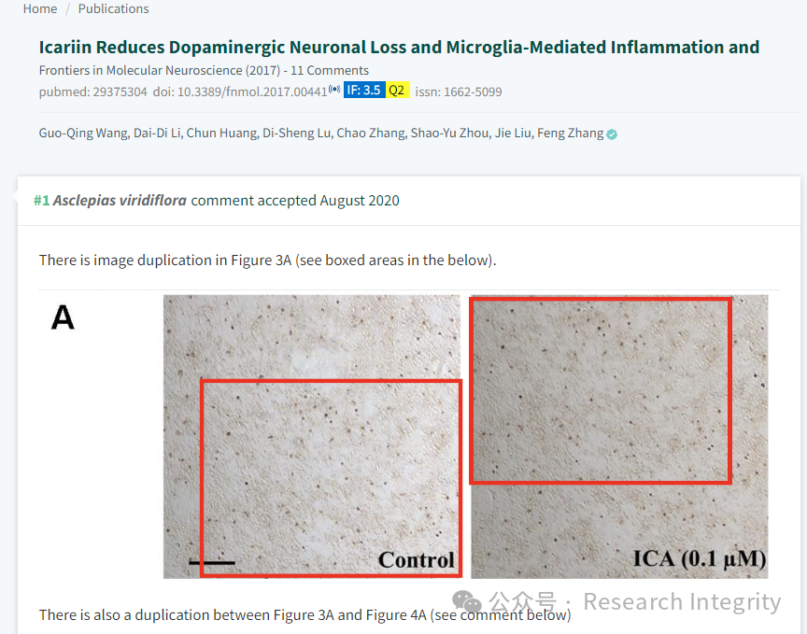

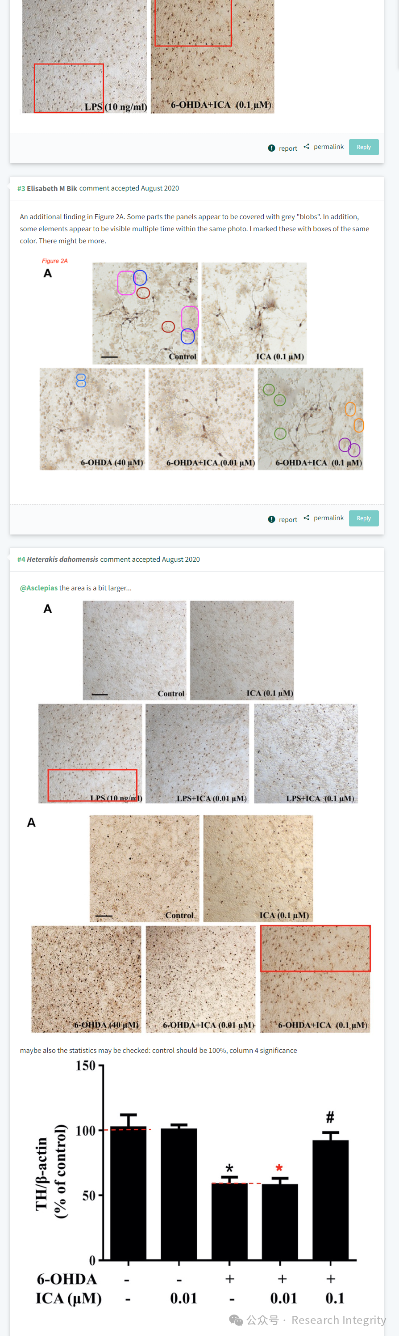

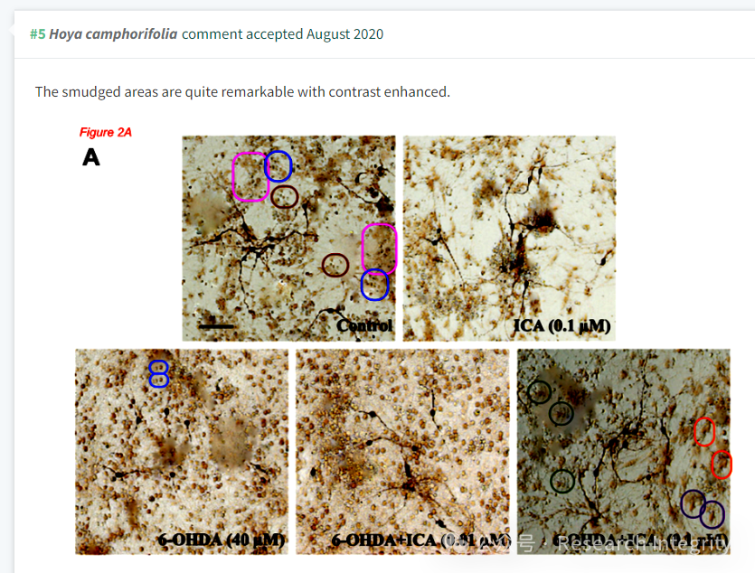

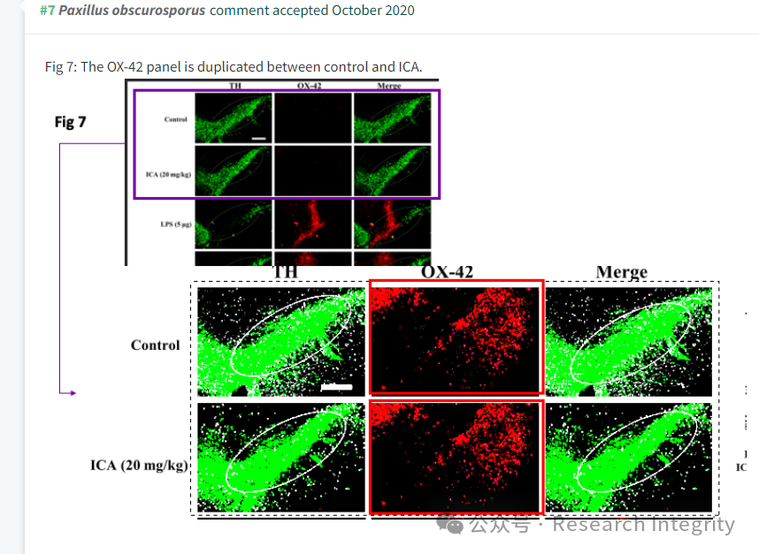

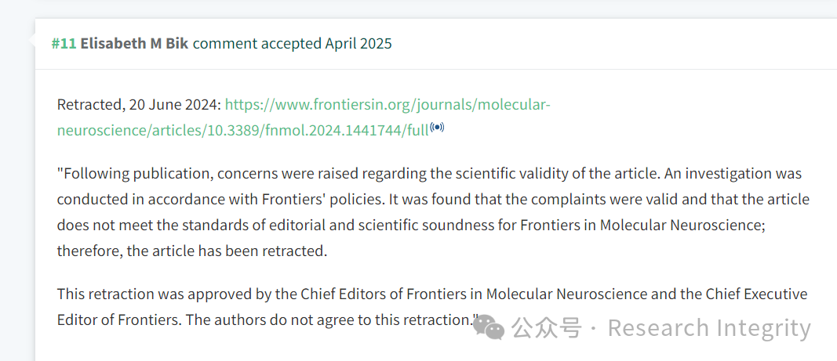

然而，在论文发表后，陆续有网友在评论区提出质疑。2018 年 1 月 9 日，网友 Asclepias viridiflora 率先指出论文中图 3A 存在图像重复问题，并且图 3A 与图 4A 之间也有重复。随后，Elisabeth M Bik 在 2018 年发现图 2A 部分区域有灰色 “斑点”，且部分元素多次出现。还有网友 Heterakis dahomensis 提出可能需要检查统计数据。此后，Feng Zhang 回应会重新检查数据并与期刊编辑部联系处理。但在 2024 年 6 月 20 日，该论文被正式撤回。《Frontiers in Molecular Neuroscience》的主编及首席执行编辑表示，经过调查发现投诉有效，该文章不符合期刊编辑和科学严谨性标准。不过，论文作者并不认同此次撤稿。这一事件引发了科研界对数据真实性和研究严谨性的广泛关注，也为后续科研工作敲响了警钟。

https://pubpeer.com/publications/2C09CAA103048E08340C0377455E9A

**来源：公众号Research Integrity，转载请注明出处，若没注明学术诚信公众号出处，构成侵权。后台联系客服微信：BikElisabeth**

免责声明：

质疑信息来源于Pubpeer，提及人名均为音译

对于文章内容的真实性、完整性、及时性

本公众号不做任何保证或承诺，仅供读者参考

未经授权禁止转载！

转载请勿更改原文内容及格式！

如有转载需求或合作事宜

可添加下方客服微信或推送邮件到researchintegrity@qq.com

